Примерные теоретические вопросы для дифференцированного зачета по информатике

- Файловая система, используемая на флеш-памяти – это …
- Файловая система, которая позволяет устанавливать различные объемы кластера, – это…
- _______ – это базовый комплекс компьютерных программ, обеспечивающий управление аппаратными средствами компьютера, работу с файловой системой, ввод и вывод данных с помощью периферийных устройств, а также выполнение прикладных программ.
- _______ – минимальный адресуемый элемент носителя информации, который может включать в себя несколько секторов.
- Файловая система, количество ячеек таблицы которой соответствует количеству кластеров на диске, а значениями ячеек являются цепочки размещения файлов, т.е. последовательности адресов кластеров, в которых хранятся файлы. Это определение файловой системы _______.
- ______ – это значок, представляющий ссылку на объект, а не сам объект.
- ______ – программа, которая предотвращает доступ к компьютеру хакеров и вредоносных программ.
- ______ – независимые области на диске, в каждой из которых может быть создана своя файловая система.
- ______ – специальные программы, которые обеспечивают управление работой устройств и согласование информационного обмена с другими устройствами, а также позволяют производить настройку некоторых их параметров.
- _______ – способ организации, хранения и именования данных на носителях информации.
- _______ – специальная программа, которая запрашивает у пользователя команды и выполняет их.
- Файловая система _______ увеличивает надежность и эффективность использования дискового пространства.
- _______ операционной системы Windows является иерархической базой данных, в которой хранится информация о конфигурации Windows.
- Диск, на котором находятся файлы операционной системы и с которого производится ее загрузка, называется _______ .
- Совокупность методов и средств построения информационного фонда системы, организации его функционирования и использования – это…
- … программное обеспечение представляет собой совокупность программ, непосредственно реализующих алгоритмы решения функциональных задач туристского менеджмента
- … обеспечение – это совокупность законодательных, нормативных актов и инструкций по областям знаний, обеспечивающих юридическую поддержку принятия решений, а также позволяющих разработать алгоритмы обработки информации.
- _______ включает всю информацию экономического объекта, зафиксированную как на бумажных носителях-документах, так и на машинных носителях.
- _______ обеспечение представлено системой классификаторов и кодификаторов информации, системой документации, организацией документооборота.
- _______ – сотрудники, выполняющие функции обеспечения функционирования системы: поддержку нормальной работоспособности технических средств, программного обеспечения, сохранности и целостности информационной базы.
- Совокупность данных, размещенных на машинных носителях в соответствии с определенными правилами хранения – это…
- … обеспечение – это совокупность методов и средств, регламентирующих взаимодействие эксплуатирующего и обслуживающего персонала с техническими средствами, программным обеспечением и между собой в процессе функционирования информационной системы
- … обеспечение представляет собой совокупность методов и средств, предназначенных для создания условий высокоэффективной и безошибочной деятельности специалистов в процессе создания и функционирования системы.
- _______ обеспечение подразделяется на две большие группы: внемашинное и внутримашинное обеспечение.
- _______ – комплекс технических средств, обеспечивающих информационную технологию.
- _______ – это совокупность математических средств, используемых при описании алгоритмов решения задач автоматизированной технологии, а также моделей составления и интерпретации информации, используемых в программном обеспечении.
- ______ составляют сотрудники подразделений управления, непосредственно использующие систему в решении своих профессиональных задач.
- ______ отражает только информацию, зафиксированную на машинных носителях
- ______ – это операционные системы, управляющие функционированием вычислительной техники, сетевого оборудования и прикладного программного обеспечения.
- Выберите, как называется точка вставки рисунка или текста.
1) | заголовок окна | 2) | точка ввода
3) | текстовый курсор | 4) | лента вкладок
- Выберите, какая клавиша используется для разбиения одного абзаца на два.
1) | BackSpace | 2) | Enter
3) | End | 4) | Ctrl
- Выберите, какая операция выполняется при нажатии на данную кнопку
1) | Сохранить | 2) | Сохранить как…
3) | Закрыть | 4) | Вставить
- Выберите, какая клавиша используется для "склеивания" двух абзацев.
1) | Home | 2) | Alt
3) | Delete | 4) | Ctrl
- Тестовое задание 7. Выберите, какая кнопка используется для преобразования строчных букв в прописные.
1) |  | 2)
3) |  | 4)
- Укажите, как называется изображенный элемент окна программы MS Word
1) | панель инструментов | 2) | строка меню
3) | заголовок окна | 4) | строка состояния
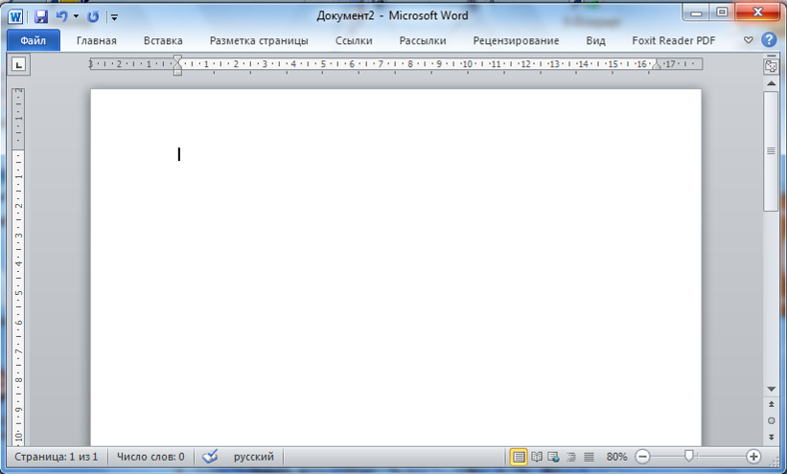
- Укажите, как называется элемент окна программы MS Word, на который указывает стрелка

1) | линейки | 2) | рабочее поле
3) | заголовок окна | 4) | строка меню
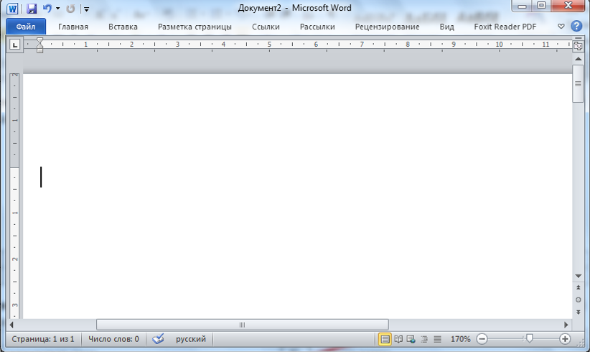
- Укажите, как называется элемент окна программы MS Word, на который указывают стрелки
1) | линейки | 2) | виды отображения документов
3) | полосы прокрутки | 4) | панели инструментов
- Укажите, какие программы предназначены для работы над изданиями документов со сложной структурой или типа иллюстративного журнала.
1) | настольные издательства профессионального уровня | 2) | текстовые процессоры
3) | издательские системы начального уровня | 4) | текстовые редакторы
- Укажите, какие программы предназначены для облегчения ввода текста и представления его в напечатанном виде
1) | настольные издательства профессионального уровня | 2) | текстовые процессоры
3) | издательские системы начального уровня | 4) | текстовые редакторы
- Выберите, в каком случае следует использовать команду Сохранить как...
1) | чтобы сохранить документ в другой папке под тем же именем. | 2) | чтобы сохранить изменения, сделанные в документе, в файл с другим именем.
3) | чтобы сохранить документ в своей папке. | 4) | чтобы сохранить изменения, сделанные в документе под первоначальным названием.
- Выберите функции, которые выполняет обычный текстовый редактор
1) | Описание структуры документа | 2) | Сохранение любого символьного текста
3) | Редактирование текстового документа | 4) | Создание заголовков

- Выберите, каким параметром характеризуется ячейка электронной таблицы
1) | шириной | 2) | цветом заливки
3) | адресом | 4) | цветом шрифта

- Выберите, каким параметром характеризуется ячейка электронной таблицы
1) | цветом границ | 2) | содержанием
3) | типом границ | 4) | выравниванием содержимого по горизонтали

- Выберите, каким параметром характеризуется ячейка электронной таблицы
1) | типом заливки | 2) | размером шрифта
3) | используемыми типами шрифта | 4) | значением

- Выберите, каким параметром характеризуется ячейка электронной таблицы
1) | местоположением в таблице | 2) | высотой
3) | форматом | 4) | выравниванием содержимого по вертикали

- Выберите, как называется представленный ниже элемент окна MS Excel 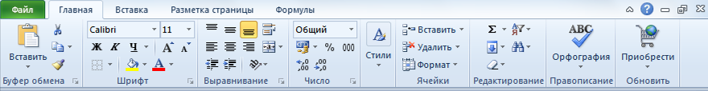
1) | лента | 2) | строка меню
3) | закладки | 4) | пиктографическое меню

- Выберите, как называется представленный ниже элемент окна MS Excel 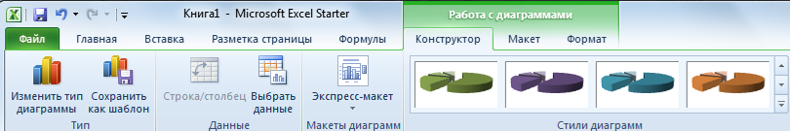

1) | контекстная подсказка | 2) | контекстные вкладки
3) | вкладки | 4) | контекстное меню

- Выберите, как называется представленный ниже элемент окна MS Excel
1) | контекстная подсказка | 2) | мини-панель инструментов
3) | панель быстрого доступа | 4) | контекстное меню

- Выберите, как называется представленный ниже элемент окна MS Excel
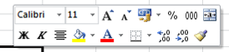
1) | контекстная подсказка | 2) | мини-панель инструментов
3) | панель быстрого доступа | 4) | контекстное меню

- Выберите, к какому типу элементов управления относится представленный элемент управления программы MS Excel

1) | списки | 2) | флажки
3) | счетчики | 4) | значки (кнопки) группы

- Выберите, к какому типу элементов управления относится представленный элемент управления программы MS Excel
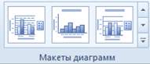
1) | списки | 2) | флажки
3) | счетчики | 4) | значки (кнопки) группы

- Выберите из предложенных вариантов основные возможности табличных процессоров
1) | определение числа колонок текста | 2) | задание расположения и способа нумерации сносок
3) | размещение исходных данных в ячейках таблицы | 4) | автоматический перерасчет результатов при изменении исходных данных

- Выберите из предложенных вариантов основные возможности табличных процессоров
1) | создание простых баз данных, выполнение таких операций, как сортировка, выборка, поиск и другие | 2) | установка междустрочных расстояний
3) | задание расположения заголовков | 4) | форматирование электронных таблиц (выбор формата представления данных, выбор формата символов, выбор ширины и высоты ячеек, выравнивание содержимого ячеек, объединение ячеек, использование рамок, заливок, фиксация заголовка таблицы)

- _______ – формат представления изображения в компьютере в виде множества точек (пикселей).
- _______ позволяют создавать файлы, содержащие текст и иллюстрации, обеспечивают подготовку вывода на печать и высокое качество печатной продукции.
- _______ – объединение текста и графического изображения – заключительный этап допечатной технологии.
- _______ – способ кодирования изображения, состоящий в следующем: рисунок «расчленяется » на простые геометрические фигуры (квадрат, круг, эллипс и т.д.), прямые, кривые линии и каждый такой элемент хранится в памяти компьютера в виде математической формулы.
- Программы _______ используются в качестве дополнительных компонентов к программам полиграфии, анимации, презентации.
- Выберите плюсы векторной графики
1) | малый размер графического файла | 2) | можно изменить любую точку изображения
3) | возможность создания анимационного объекта | 4) | легко выполнять масштабирование рисунка
- Отметьте минусы, свойственные растровой графике
1) | нельзя с помощью данной графики представить фотографию | 2) | подходит только для создания эмблем и логотипов
3) | проблемы масштабирования | 4) | большой объем графического файла
- Отметьте минусы, свойственные векторной графике
1) | нельзя с помощью данной графики представить фотографию | 2) | подходит только для создания эмблем и логотипов
3) | проблемы масштабирования | 4) | большой объем графического файла
- Соотнесите тип программ (слева) c и их определением (справа):
№ | Название программы |  | Назначение
1) | Программы двумерного и трехмерного моделирования | А | программы, позволяющие создавать файлы, содержащие текст и иллюстрации, а также обеспечивающие подготовку вывода на печать и высокое качество печатной продукции
2) | Анимационные программы | Б | программы, используемые в качестве дополнительных компонентов к программам полиграфии, анимации, презентации
3) | Программы рисования | В | программы, основанные на принципе последовательного показа в быстром темпе смены статичных изображений с учетом того, что человеческий глаз связывает их в непрерывное движение.
4) | Программы компьютерной графики для полиграфии | Г | программы, представляющие визуальные решения конструкторских документов.
- Соотнесите тип программ (слева) c и их определением (справа):
№ | Название программы |  | Назначение
1) | Программы моделирования | А | программы, используемые при подготовке к изданию буклетов, каталогов и другой печатной продукции, в которой преобладает текстовая информация.
2) | Программы верстки | Б | использующие возможности мультимедиа, обеспечивающие удобный импорт видео и звуковых файлов, анимацию изображений.
3) | Программы мультимедийной графики для Web-дизайна | В | программы, позволяющие создавать Web-страницы, размещать на них информацию разного типа, управлять Web-сервером.
4) | Программы для деловой графики и презентации | Г | программы, представляющие визуальные решения конструкторских документов.
- Соотнесите название программы (слева) с ее назначением (справа):
№ | Название программы |  | Назначение
1) | Fractal Design Painter | А | Программы компьютерной графики для полиграфии
2) | Adobe PageMaker | Б | Программы рисования
3) | Adobe Illustrator | В | Программы верстки
4) | Power Point | Г | Программы для деловой графики и презентации

- Соотнесите название программы (слева) с ее назначением (справа):
№ | Название программы |  | Назначение
1) | CorelDraw | А | Программы двумерного и трехмерного моделирования
2) | MacromediaFlash | Б | Анимационные программы
3) | AutoCAD | В | Программы мультимедийной графики для Web-дизайна
4) | Microsoft Front Page | Г | Программы компьютерной графики для полиграфии
- Для поиска информации в сети Интернет по точной словоформе перед словом надо поставить …
- _______ – это программа, которая посещает веб-страницы и считывает (полностью или частично) их содержимое.
- Для поиска устойчивого словосочетания следует заключить слова в …
- _______ – это хранилище данных, в котором сосредоточены копии всех посещенных роботами страниц.
- _______ – это большая база ключевых слов, связанных с Web-страницами, на которых они встретились.
- Программа, которая в соответствии с запросом пользователя «просматривает» индекс на предмет наличия нужной информации и возвращает ссылки на найденные документы называют программой _______

- Количество схем, которое рекомендуется размещать на одном слайде равно …
- Максимально допустимое количество цветов, используемых на слайде равно …
- Эффекты для объектов в программе MS PowerPoint бывают … типов
- Наиболее важная информация должна располагаться на слайде …
- Какой размер шрифта должен быть у текста на слайде
- Какое выравнивание должно быть у основного текста на слайде
- В каком случае используется маркированный список
- В каком случае используется нумерованный список
- Основные функции (задачи) использования анимации в презентации
- Какие два стиля презентаций бывают и чем они отличаются
- _______ – способность реагировать на действия пользователя.
- _______ – «активные» ссылки на другие слайды, другие документы, Web-страницы и т.д
- _______ – запуск анимации по щелчку на определенном объекте.

- 1. Соотнесите основные этапы использования сети Интернет и их недостатки (справа):
№ | Основные этапы |  | Недостаток
1) | Создание интерактивного сайта | А | высокая конкуренция, необходимость быстро реагировать, иначе клиент обратится в другую фирму
2) | Подключение турфирмы на основе абонентской платы к бизнес-системам, берущим на себя ответственность за безопасность ведения бизнеса | Б | риск, связанный с возможностью взлома сайта хакерами, мошенничество, отсутствие законодательной поддержки со стороны государства
3) | Создание сайта-визитки | В | невозможность непосредственного участия в реализации туруслуг
4) | Создание сайта-магазина | Г | информация на сайте представляется в статическом виде без учета мнения пользователей

- 2. Соотнесите тип сайта со схемой обновления информации на нем (справа):
№ | Сайт |  | Схема обновления информации на сайте
1) | Сайт полностью статичный | А | для обновления информации используют специальные формы. Пользователь заходит на страницу обновления информации на сайте, вводит логин и пароль, раздел и изменяет информацию в нем, при этом на сайте изменения происходят автоматически
2) | Сайт построенный на основе применения технологии SSI (Server Side Includes) | Б | информация обновляется путем изменения, удаления или добавления html-файлов
3) | Страницы сайта динамические и генерируются при помощи специальной программы на сервере | В | обновлением сайта занимается специально выделенный человек или целый отдел
4) | Сайты со сложной структурой, с многочисленными разделами, интеграцией с внутренними и внешними базами данных (например, интернет- магазины) | Г | выделяются повторяющиеся куски страниц в отдельные файлы, а затем вставляются в нужное место. Данная схема связана с выполнением утомительной работы по редактированию, удалению, добавлению файлов на сервере

- 3. Соотнесите вид системы бронирования и их примеры (названия) (справа):
№ | Виды систем |  | Названия
1) | глобальные системы бронирования | А | отель Мариотт
2) | национальные (российские) системы бронирования | Б | 1001hotels.ru, www.alean.ru
3) | корпоративные системы бронирования | В | Sabre, Galileo, Worldspan Amadeus
4) | системы бронирования гостиничных брокеров | Г | Сирена, Экспресс, Кипарис, Avantix, Matisse и др.
5) | Internet-системы бронирования | Д | www.uts.com

- 4. Расположите в правильном порядке основные этапы использования сети Интернет в турбизнесе:
№ | Основные этапы использования сети Интернет в турбизнесе
1) | Создание интерактивного сайта
2) | Подключение турфирмы на основе абонентской платы к бизнес-системам, берущим на себя ответственность за безопасность ведения бизнеса
3) | Создание сайта-визитки
4) | Создание сайта-магазина

- 5. Расположите в правильном порядке этапы разработки сайта:
№ | Основные этапы использования сети Интернет в турбизнесе
1) | Разрабатывается один или несколько дизайн-проектов сайта, из которых выбирается лучший. Дизайн-проект должен содержать примеры оформления одной или нескольких страниц сайта;
2) | В зависимости от выбранной технологии построения сайта происходит наполнение и/или программирование сервисов и внутренней структуры сайта, а также внедрение выбранного варианта оформления на создаваемых страницах.
3) | Составляется список необходимых меню и подменю с переходами между ними;
4) | Формируется полный функциональный макет сайта без особого оформления, при этом внимание уделяется лишь удобству и логике разделения информации;

- 6. Запишите слова, пропущенные в следующей фразе
Системно организованная совокупность методов и средств реализации операций сбора, регистрации, передачи, накопления, поиска, обработки и защиты информации на базе применения развитого программного обеспечения, телекоммуникаций, аппаратных (технических) средства – это _______.

- 7. Запишите слово, пропущенное в следующей фразе
_______ – это метод достижения высоких позиций в поисковых системах, заключающийся в «показе» разных страниц специальной компьютерной программе – поисковому роботу («пауку») и посетителю.

- 8. Запишите слово, пропущенное в следующей фразе
_______ – это оптимизированные страницы из 1-3 ключевых слов (фраз).

- 9. Основными проблемами внедрения информационных технологий в турбизнес России являются… (укажите не менее двух вариантов ответа)
1) | отсутствие современной техники; | 2) | отсутствие в стране единой системы электронных платежей
3) | отсутствие на рынке ИТ провайдеров, обеспечивающих высокую скорость подключения | 4) | низкий уровень компьютерной грамотности населения
5) | значительное количество турфирм с разным уровнем автоматизации;

- 10. Основными достижениями Интернет-технологий в туризме являются… (укажите не менее двух вариантов ответа)
1) | создание большого числа сайтов тур. агентств | 2) | дистанционное консультирование клиентов через чат
3) | удаленный доступ к базе принимающей стороны для подтверждения услуг в реальном масштабе времени | 4) | создание сайтов конструкторов
5) | выход внутриофисных программ в Интернет

- 11. Основными достижениями Интернет-технологий в туризме являются… (укажите не менее двух вариантов ответа)
1) | создание крупных Internet-порталов и интернет-маркетов | 2) | возможность анонимного просмотра информации по турам
3) | создание виртуальных помощников | 4) | доступ клиентов к офисной базе через Интернет
5) | возможность использования поисковых систем
- 12. На главной странице сайта турфирмы обязательно должны располагаться … (укажите не менее двух вариантов ответа)
1) | слоган или небольшое пояснение, чем занимается фирм | 2) | справочная, полезная информация о тех местах, куда продаются туры
3) | перечень оказываемых услуг и расценки на них | 4) | пример одного или нескольких лучших туров или услуг
- _______ – технические устройства, выполняющие функции сопряжение компьютеров с каналами связи.
- _______ – физическое расположение компонентов сети.
- _______ – это группа компьютеров, которые могут связываться друг с другом, совместно использовать периферийное оборудование (жесткий диск, принтеры).
- _______ – это сложный комплекс взаимосвязанных и согласованно функционирующих программных и аппаратных компонентов.
- Соотнесите слои модели компьютерной сети и их описание:
№ | Слои |  | Описание
1) | 1 слой | А | сетевые приложения (сетевые базы данных, почтовые системы, средства архивирования данных)
2) | 2 слой | Б | коммуникационное оборудование
3) | 3 слой | В | операционные системы
4) | 4 слой | Г | стандартизированные компьютерные платформы
5) |  | Д
- Выберите основные типы передающих сред, используемых в компьютерных сетях
1) | аналоговые телефонные каналы | 2) | магнитные каналы связи | 3) | среднеполосные кабельные каналы
4) | сотовые телефонные каналы | 5) | спутниковые каналы связи

- Выберите основные типы передающих сред, используемых в компьютерных сетях
1) | магнитные каналы связи | 2) | цифровые каналы | 3) | дальнополосные кабельные каналы
4) | оптоволоконные каналы связи | 5) | сотовые телефонные каналы

- Укажите технологии, используемые в компьютерных сетях для передачи данных между узлами сети
1) | коммутация компьютеров | 2) | коммутация каналов | 3) | коммутация серверов
4) | коммутация сообщений | 5) | коммутация пакетов

- Укажите технологию, используемую в компьютерных сетях для передачи данных между узлами сети, при которой возможны два способа передачи данных: контактный и бесконтактный режимы
1) | коммутация компьютеров | 2) | коммутация каналов | 3) | коммутация серверов
4) | коммутация сообщений | 5) | коммутация пакетов

- Соотнесите название технологии, используемой в компьютерных сетях для передачи данных между узлами сети, с ее характеристикой
№ | Технология |  | Описание
1) | коммутация каналов | А | данные пользователя разбиваются на более мелкие порции, причем каждая порция содержит служебные поля и поле данных.
2) | коммутация сообщений | Б | обеспечивается телефонной сетью общего пользования, позволяет, с помощью коммутаторов, установить прямое соединение между узлами сети.
3) | коммутация пакетов | В | коммутаторы позволяют накапливать (буферизировать) сообщения и посылать их в соответствии с заданной системой приоритетности и принципами маршрутизации другим узлам сети.

- ______ режим – способ передачи данных, когда между узлами устанавливается и поддерживается соединение как бы по выделенному каналу (хотя на самом деле физический канал передачи данных разделен между несколькими пользователями).

- ______ режим – способ передачи данных, когда режим, когда каждый пакет из набора пакетов, содержащего данные пользователя, передается между узлами независимо друг от друга.

- ______ – компьютер, подключенный к сети и обеспечивающий ее пользователей определенными услугами.

- ______ – персональный компьютер, подключенный к сети, через который пользователь получает доступ к ее ресурсам

- Соотнесите уровень взаимодействия между компьютерами с его описанием
№ | Уровень |  | Описание
1) | физический | А | определяет доступность прикладных задач и ресурсов для связи, синхронизирует взаимодействующие прикладные задачи, устанавливает соглашения по процедурам восстановления при ошибках и управления целостностью данных
2) | сетевой | Б | обеспечивает преобразование данных из представления, используемого в прикладной программе одной компьютерной системы в представление, используемое в другой компьютерной системе, а также преобразование кодов данных, их шифровка/расшифровка и сжатие передаваемых данных
3) | представительский | В | определяет электрические, механические, процедурные и функциональные спецификации и обеспечивает для канального уровня установление, поддержание и разрыв физического соединения между двумя компьютерными системами, непосредственно связанными между собой с помощью передающей среды
4) |  | Г | обеспечивает связь между двумя компьютерными системами сети, обменивающихся между собой информацией

- Соотнесите уровень взаимодействия между компьютерами с его описанием
№ | Уровень |  | Описание
1) | канальный | А | обеспечивает надежную передачу данных между компьютерными системами сети для вышележащих уровней
2) | транспортный | Б | основными функциями уровня являются разбиение передаваемых данных на порции, называемые кадрами, выделение данных из потока бит, передаваемых на физическом уровне, для обработки на сетевом уровне, обнаружение ошибок передачи и восстановление неправильно переданных данных
3) | прикладной уровень | В | определяет доступность прикладных задач и ресурсов для связи, синхронизирует взаимодействующие прикладные задачи, устанавливает соглашения по процедурам восстановления при ошибках и управления целостностью данных
4) |  | Г | обеспечивает установление, поддержание и окончание сеанса связи для уровня представлений, а также возобновление аварийно прерванного сеанса

- ______ – это наиболее распространенный сервис сети, обеспечивающий доставку электронных писем от одного абонента к другому.
- ______ – это текст с выделенными местами-ссылками, которые определяют соответствующие действия, например, показ изображений, открытие другого документа, музыкальное сопровождение и т.д.
- ______ – программа просмотра web-публикаций.
- ______ – общий буфер, в который попадают web-страницы, просматриваемые всеми компьютерами в локальной сети.
- ______ – также одна из старейших служб, используется для копирования файлов с компьютера на компьютер.
- ______ – по распространенности второй сервис сети Интеpнет позволяющий передавать сообщения «от одного – всем», причем пользователь одновременно может участвовать в бесчисленном количестве электронных конференций, не боясь пропустить чего-либо.
- ______ – один из новых видов сервиса Интернет, позволяющий передачу видеоизображений и звука в режиме реального времени по сети Интернет.
- ______ – это своеобразный Интернет-пейджер, который сообщает вам кто из ваших друзей или коллег находится на связи в данный момент и позволяет общаться с ними.
- ______ – многопользовательская система общения, в которой люди общаются на специальных «каналах» или лично. Каналы можно сравнить с комнатами – пользователи «заходят» на канал и после этого любая фраза может быть услышана всеми, кто находится на том же канале, вне зависимости от того, где находятся собеседники.

